# 内存管理

内存中的每一个小房间称为存储单元，内存地址从0开始，每个地址对应一个存储单元

如果计算机按字节编址，则每个存储单元大小为1字节，即1B。

如果计算机按字编址，则每个存储单元的大小为1个字，每个字的大小为16位二进制（字长16位）

## 进程的运行原理—指令

操作码 数据地址

由于再编译的过程中不知道数据会放到什么为止，所以编译生成的指令一般是使用逻辑地址（相对地址） 通过相对位置得到绝对位置

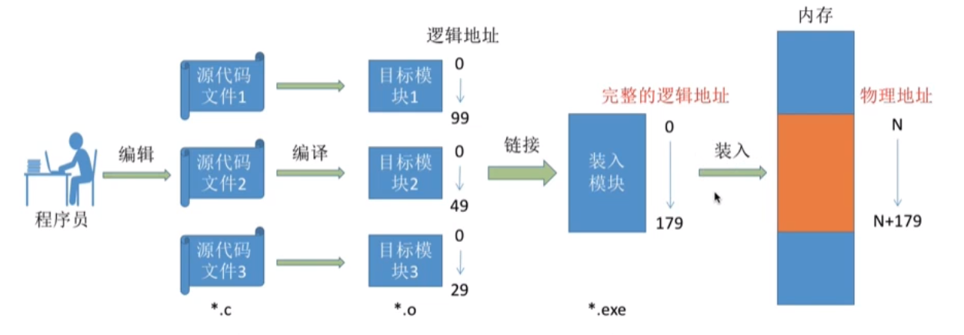

装入模块（exe文件）